|  |
| --- |
|  |
| **Versal AI Edge系列**  **开发板用户手册** |
| **VD100** |
| REV 1.0版 |
|  |
|  |

|  |
| --- |
| **芯驿电子科技（上海）有限公司 www.alinx.com** |

目录

目录 2

一、 开发板简介 5

二、 VE2302核心板 7

(一) 简介 7

(二) VE2302 9

(三) 时钟配置 10

(四) DDR4 DRAM 11

(五) QSPI Flash 16

(六) eMMC Flash 17

(七) LED灯 19

(八) 电源 19

(九) 扩展接口 21

(十) 结构图 27

三、 扩展板 27

(一) 简介 27

(二) 千兆以太网接口 28

(三) PCIe3.0 X4接口 30

(四) 光纤接口 32

(五) USB转串口 33

(六) USB2.0接口 34

(七) LVDS显示屏接口 35

(八) MIPI接口 36

(九) SD卡 38

(十) EEPROM 24LC04和温度传感器 39

(十一) JTAG接口 39

(十二) CANFD通信接口 40

(十三) 拓展口 41

(十四) 按键 42

(十五) LED灯 43

(十六) 供电电源 44

(十七) 结构尺寸图 45

ALINX Versal AI Edge 系列的自适应计算加速平台(ACAP)（型号：VD100）正式发布了，为了让您对此开发平台可以快速了解，我们编写了此用户手册。

这款Versal AI Edge开发平台采用核心板加扩展板的模式，方便用户对核心板的二次开发利用。在底板设计上我们采用了1路12pin的PMOD接口，2路万兆光纤接口，2路以太网口，2路MIPI接口，1路USB2.0接口，1路UART接口和1路PCIe3.0X4接口。满足用户的高速数据传输和交换的要求，是一款数据通信的“专业级”和"全能级“开发平台。相信这样的一款产品非常适合从事人工智能，数据加速和视频图像处理的学生、工程师等群体。

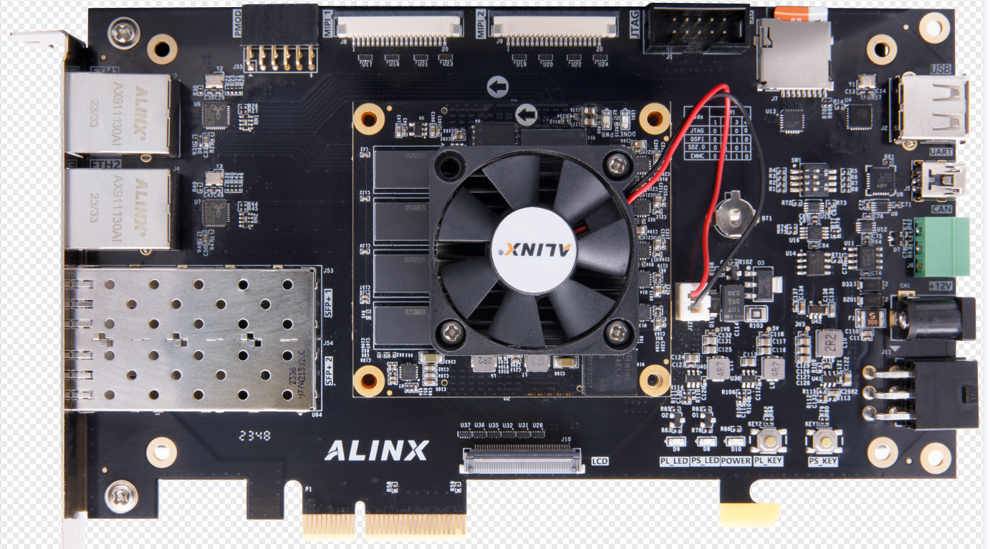

# 开发板简介

在这里，对这款Versal AI VD100平台进行简单的功能介绍。

开发板的整个结构，继承了我们一贯的核心板+扩展板的模式来设计的。核心板和扩展板之间使用高速板间连接器连接。

核心板主要由Versal AI VE2302 + 4个DDR4 + QSPI FLASH+EMMC构成，我们选用的Versal AI Series的VE2302芯片，SFVA784封装。VE2302和DDR4的数据位宽为64位，DDR4容量高达4GB，数据速率为3200bps。满足数据处理过程中对高缓冲区的需求。另外核心板上有8G的EMMC和512Mbit的QSPI FLASH，用于系统启动和数据存储。

底板上带有丰富的外围接口，下图为整个VD100平台的结构示意图：



通过这个示意图，我们可以看到，我们这个开发平台所能实现的功能。

* Versal AI VE2302核心板

由VE2302+4GB DDR4+8G EMMC+512Mb QSPI FLASH组成，另外有两个高精度Sitime公司的晶振，一个是单端33.3333MHz，另一个是差分200MHz，为VE2302系统和逻辑单元提供稳定的时钟输入。

* 10/100M/1000M以太网RJ-45接口

2路千兆以太网接口，芯片采用景略公司的JL2121以太网PHY芯片为用户提供网络通信服务。JL2121 芯片支持10/100/1000 Mbps网络传输速率; 全双工和自适应。

* USB Uart调试接口

1路Uart转USB接口，用于和电脑通信，方便用户调试。串口芯片采用Silicon Labs CP2102GM的USB-UAR芯片, USB接口采用MINI USB接口。

* PCIe x4接口

支持PCI Express 3.0标准，提供标准的PCIe x4高速数据传输接口。

* Micro SD卡座

1路Micro SD卡座，用于存储操作系统镜像和文件系统。

* USB2.0接口

1路高速USB2.0接口, 可用于开发板连接鼠标、键盘和U盘等USB外设。

* MIPI接口

2路MIPI接口，支持MIPI 4xLane, 可以连接ALINX的MIPI摄像头（AN5010）。

* LVDS接口

1路LVDS接口，用于连接ALINX的LVDS显示屏。

* 2路SFP+光纤接口

GTY收发器的2路高速收发器连接到2个光模块的发送和接收，实现2路高速的光纤通信接口。每路的光纤数据通信接收和发送的速度高达12.5Gb/s。

* CAN通信接口

1路CAN/CAN FD总线接口，选用TI公司的TJA1051T芯片，接口采用3Pin的绿色接线端子。

* 12针PMOD扩展口

预留1个12针2.54mm间距的扩展IO口，扩展口包含2路3.3V电源，2路地，8路3.3V IO口。

* JTAG口

10针2.54mm标准的JTAG口，用于VE2302程序的下载和调试;

* 按键

扩展板上2个用户按键，一个连接到PS的MIO，一个连接到PL的IO；

* LED灯

5个LED（2个在核心板，3个在扩展板）；

# VE2302核心板

## 简介

V100(**核心板型号，下同**)核心板，是基于XILINX公司的Versal ACAP系列的XCVE2302-SFVA784-1LP-E-S这款芯片开发的高性能核心板，具有高性能，低延迟，边缘计算，低功耗等特点，适合数据中心，视频图像处理，高速数据处理等方面使用。

这款核心板使用了4片MICRON公司的MT40A512M16LY-062E

这款DDR4芯片，有64位数据总线带宽和4GB的容量；DDR4 SDRAM的最高运行速度可达1600MHz(数据速率3200Mbps)。另外核心板上也集成了2片256MBit大小的QSPI FLASH和1片8GB大小的EMMC芯片，用于启动存储配置和系统文件。

这款核心板PS端扩展了53个1.8V电平标准的MIO，PL端扩展了22个3.3V电平标准IO，54个1.8V电平标准IO口，30个1.2V电平标准IO，还有8对GTY高速RX/TX差分信号。而且，FPGA芯片到接口之间走线做了等长和差分处理，并且核心板尺寸仅为65*60（mm），对于二次开发来说，非常适合。

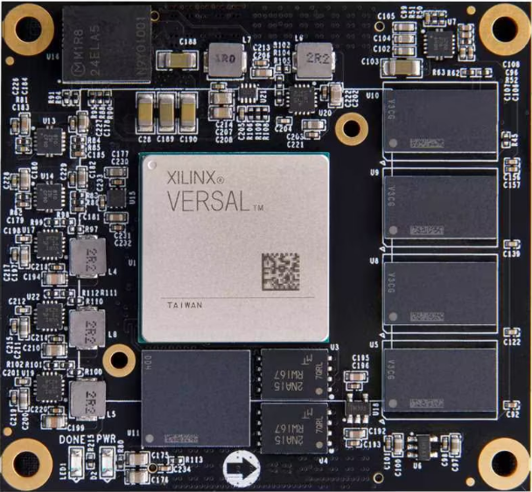

V100核心板正面图

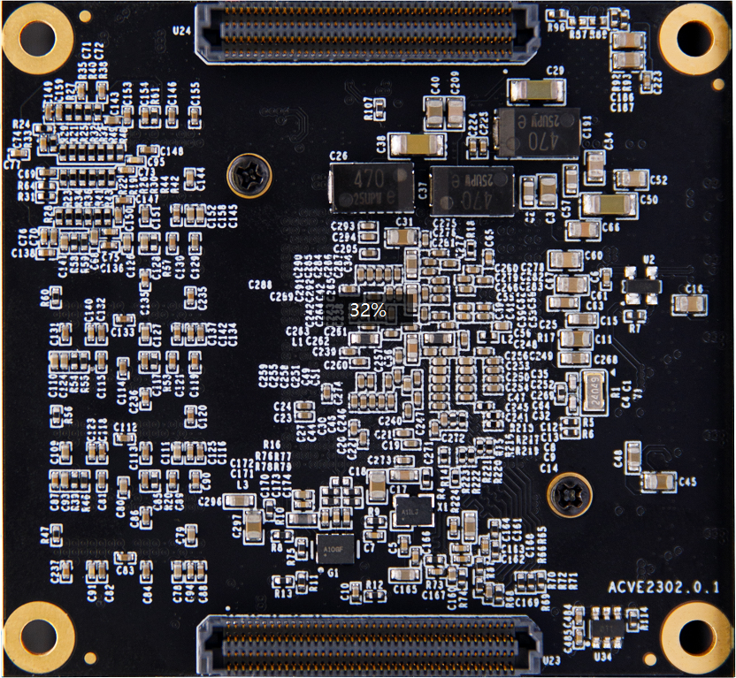

V100核心板背面图

## VE2302

前面已经介绍过了，我们所使用的Versal ACAP型号为XCVE2302-SFVA784-1LP-E-S，速度等级为1，工作温度0~100℃，封装为SFVA784。Versal ACAP的芯片命名规则如下：

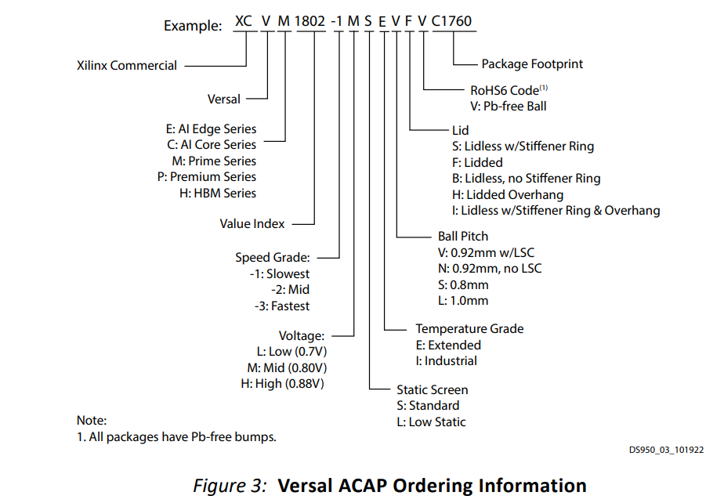

VE2302芯片的集成了4个ARM Cortex™-A72处理器和2个Cortex-R5F处理器，另外还有34个AI Engines-ML加速单元和464个DSP处理单元。VE2302的内部资源如下所示：

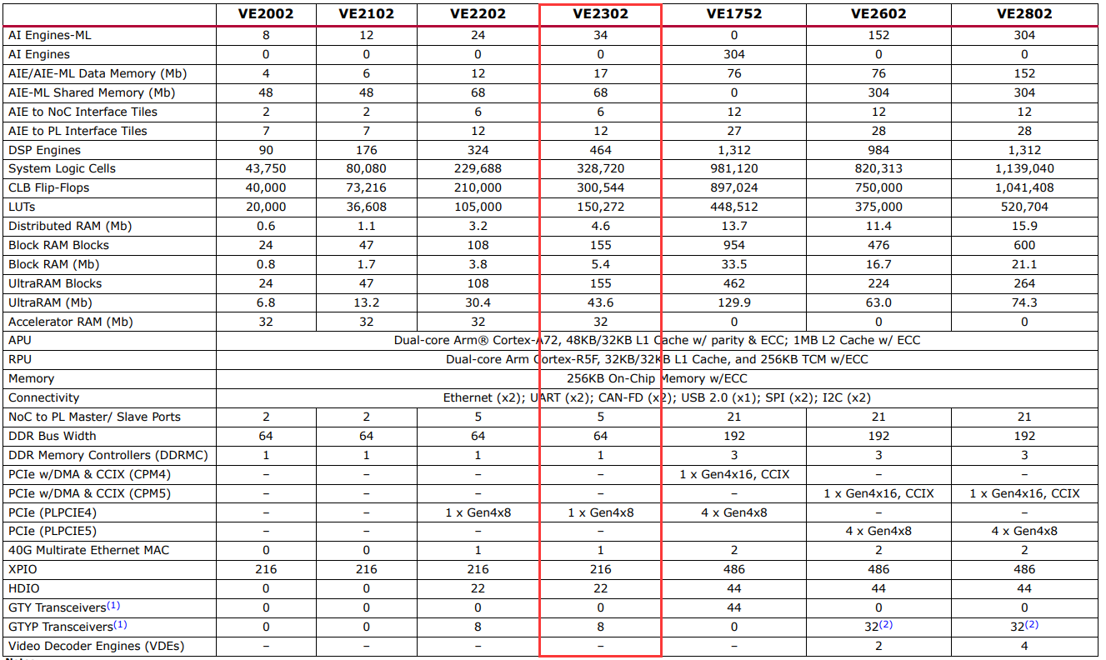

## 时钟配置

V100核心板上分别为PS系统, PL逻辑部分提供了参考时钟和RTC实时时钟，使PS系统和PL逻辑可以单独工作。时钟电路设计的示意图如下图2-3-1所示：



图 2-3-1 核心板时钟源

**PS系统RTC实时时钟**

核心板上的无源晶体Y1为PS系统的提供32.768KHz的实时时钟源。晶体连接到VE2302芯片的BANK503的RTC_PADI_503和RTC_PADO_503的管脚上。

**PS系统时钟源**

核心板上的X1晶振为PS系统提供33.333MHz的时钟输入。时钟的输入连接到VE2302芯片的BANK503的PS_REF_CLK_503的管脚上。

**PL系统时钟源**

板上提供了一个差分200MHz的PL系统时钟源，用于DDR4控制器的参考时钟。晶振输出连接到PL BANK701的全局时钟(GC)，这个全局时钟可以用来驱动FPGA内的DDR4控制器和用户逻辑电路。

**PL时钟引脚分配：**

|  |  |  |
| --- | --- | --- |
| 信号名称 | VE2302管脚名 | VE2302管脚号 |
| PL_CLK0_N | IO_L24N_GC_XCC_N8P1_M0P103_701 | AC23 |
| PL_CLK0_P | IO_L24P_GC_XCC_N8P0_M0P102_701 | AB23 |

## DDR4 DRAM

V100核心板上配有4片Micron(美光）的1GB的DDR4芯片,型号为MT40A512M16LY-062E, 4片DDR4挂在BANK700，701和702的XPIO上，组成64位数据总线带宽和4GB的容量。DDR4 SDRAM的最高运行速度可达1600MHz(数据速率3200Mbps)。DDR4 SDRAM的具体配置如下表2-4-1所示。

|  |  |  |  |
| --- | --- | --- | --- |
| **位号** | **芯片型号** | **容量** | **厂家** |
| U5,U8,U9,U10 | MT40A512M16LY-062E | 512M x 16bit | Micron |

表2-4-1 DDR4 SDRAM配置

DDR4的硬件设计需要严格考虑信号完整性，我们在电路设计和PCB设计的时候已经充分考虑了匹配电阻/终端电阻,走线阻抗控制，走线等长控制，保证DDR4的高速稳定的工作。DDR4的硬件连接方式如图2-4-1所示:



图2-4-1 DDR4 DRAM原理图部分

**DDR4 SDRAM引脚分配：**

|  |  |  |
| --- | --- | --- |
| **信号名称** | **引脚名** | **引脚号** |
| PL_DDR4_A0 | IO_L18P_XCC_N6P0_M0P36_700 | AB12 |
| PL_DDR4_A1 | IO_L17N_N5P5_M0P35_700 | AE22 |
| PL_DDR4_A2 | IO_L17P_N5P4_M0P34_700 | AD22 |
| PL_DDR4_A3 | IO_L20P_N6P4_M0P40_700 | AB15 |
| PL_DDR4_A4 | IO_L12P_GC_XCC_N4P0_M0P24_700 | AD12 |
| PL_DDR4_A5 | IO_L26P_N8P4_M0P52_700 | AE17 |
| PL_DDR4_A6 | IO_L24P_GC_XCC_N8P0_M0P48_700 | AD16 |
| PL_DDR4_A7 | IO_L6N_GC_XCC_N2P1_M0P13_700 | AG11 |
| PL_DDR4_A8 | IO_L25N_N8P3_M0P51_700 | AE14 |
| PL_DDR4_A9 | IO_L19P_N6P2_M0P38_700 | AB14 |
| PL_DDR4_A10 | IO_L21N_XCC_N7P1_M0P43_700 | AB17 |
| PL_DDR4_A11 | IO_L25P_N8P2_M0P50_700 | AE13 |
| PL_DDR4_A12 | IO_L0N_XCC_N0P1_M0P1_700 | AH12 |
| PL_DDR4_A13 | IO_L24N_GC_XCC_N8P1_M0P49_700 | AD15 |
| PL_DDR4_CLK_N | IO_L15N_XCC_N5P1_M0P31_700 | AD19 |
| PL_DDR4_CLK_P | IO_L15P_XCC_N5P0_M0P30_700 | AC19 |
| PL_DDR4_BA0 | IO_L20N_N6P5_M0P41_700 | AC16 |
| PL_DDR4_BA1 | IO_L12N_GC_XCC_N4P1_M0P25_700 | AD11 |
| PL_DDR4_WE_B | IO_L16N_N5P3_M0P33_700 | AD21 |
| PL_DDR4_CAS_B | IO_L14N_N4P5_M0P29_700 | AD17 |
| PL_DDR4_CS_B | IO_L14P_N4P4_M0P28_700 | AC17 |
| PL_DDR4_ACT_B | IO_L18N_XCC_N6P1_M0P37_700 | AC11 |
| PL_DDR4_RAS_B | IO_L19N_N6P3_M0P39_700 | AC13 |
| PL_DDR4_BG0 | IO_L21P_XCC_N7P0_M0P42_700 | AB18 |
| PL_DDR4_ODT | IO_L23N_N7P5_M0P47_700 | AC22 |
| PL_DDR4_CKE | IO_L23P_N7P4_M0P46_700 | AB21 |
| PL_DDR4_RST | IO_L25P_N8P2_M0P104_701 | AC24 |
| PL_DDR4_DQS0_N | IO_L9N_GC_XCC_N3P1_M0P19_700 | AG16 |
| PL_DDR4_DQS0_P | IO_L9P_GC_XCC_N3P0_M0P18_700 | AG17 |
| PL_DDR4_DQS1_N | IO_L3N_XCC_N1P1_M0P7_700 | AH19 |
| PL_DDR4_DQS1_P | IO_L3P_XCC_N1P0_M0P6_700 | AG20 |
| PL_DDR4_DQS2_N | IO_L6N_GC_XCC_N2P1_M0P67_701 | AD27 |
| PL_DDR4_DQS2_P | IO_L6P_GC_XCC_N2P0_M0P66_701 | AC28 |
| PL_DDR4_DQS3_N | IO_L3N_XCC_N1P1_M0P61_701 | AF23 |
| PL_DDR4_DQS3_P | IO_L3P_XCC_N1P0_M0P60_701 | AF24 |
| PL_DDR4_DQS4_N | IO_L15N_XCC_N5P1_M0P85_701 | AA23 |
| PL_DDR4_DQS4_P | IO_L15P_XCC_N5P0_M0P84_701 | Y24 |
| PL_DDR4_DQS5_N | IO_L21N_XCC_N7P1_M0P97_701 | Y27 |
| PL_DDR4_DQS5_P | IO_L21P_XCC_N7P0_M0P96_701 | Y28 |
| PL_DDR4_DQS6_N | IO_L0N_XCC_N0P1_M0P109_702 | U28 |
| PL_DDR4_DQS6_P | IO_L0P_XCC_N0P0_M0P108_702 | U27 |
| PL_DDR4_DQS7_N | IO_L9N_GC_XCC_N3P1_M0P127_702 | N27 |
| PL_DDR4_DQS7_P | IO_L9P_GC_XCC_N3P0_M0P126_702 | P26 |
| PL_DDR4_DM0 | IO_L6P_GC_XCC_N2P0_M0P12_700 | AG12 |
| PL_DDR4_DM1 | IO_L0P_XCC_N0P0_M0P0_700 | AH13 |
| PL_DDR4_DM2 | IO_L9P_GC_XCC_N3P0_M0P72_701 | AE28 |
| PL_DDR4_DM3 | IO_L0P_XCC_N0P0_M0P54_701 | AD24 |
| PL_DDR4_DM4 | IO_L12P_GC_XCC_N4P0_M0P78_701 | V22 |
| PL_DDR4_DM5 | IO_L18P_XCC_N6P0_M0P90_701 | V28 |
| PL_DDR4_DM6 | IO_L3P_XCC_N1P0_M0P114_702 | N28 |
| PL_DDR4_DM7 | IO_L6P_GC_XCC_N2P0_M0P120_702 | U25 |
| PL_DDR4_DQ0 | IO_L8P_N2P4_M0P16_700 | AF14 |
| PL_DDR4_DQ1 | IO_L10N_N3P3_M0P21_700 | AG18 |
| PL_DDR4_DQ2 | IO_L8N_N2P5_M0P17_700 | AG15 |
| PL_DDR4_DQ3 | IO_L10P_N3P2_M0P20_700 | AF18 |
| PL_DDR4_DQ4 | IO_L7P_N2P2_M0P14_700 | AF13 |
| PL_DDR4_DQ5 | IO_L11N_N3P5_M0P23_700 | AF19 |
| PL_DDR4_DQ6 | IO_L7N_N2P3_M0P15_700 | AG13 |
| PL_DDR4_DQ7 | IO_L11P_N3P4_M0P22_700 | AE19 |
| PL_DDR4_DQ8 | IO_L2P_N0P4_M0P4_700 | AH17 |
| PL_DDR4_DQ9 | IO_L4P_N1P2_M0P8_700 | AG21 |
| PL_DDR4_DQ10 | IO_L2N_N0P5_M0P5_700 | AH18 |
| PL_DDR4_DQ11 | IO_L4N_N1P3_M0P9_700 | AH20 |
| PL_DDR4_DQ12 | IO_L1P_N0P2_M0P2_700 | AH14 |
| PL_DDR4_DQ13 | IO_L5N_N1P5_M0P11_700 | AH22 |
| PL_DDR4_DQ14 | IO_L1N_N0P3_M0P3_700 | AH15 |
| PL_DDR4_DQ15 | IO_L5P_N1P4_M0P10_700 | AG22 |
| PL_DDR4_DQ16 | IO_L8N_N2P5_M0P71_701 | AF26 |
| PL_DDR4_DQ17 | IO_L7N_N2P3_M0P69_701 | AE26 |
| PL_DDR4_DQ18 | IO_L10N_N3P3_M0P75_701 | AH27 |
| PL_DDR4_DQ19 | IO_L8P_N2P4_M0P70_701 | AE27 |
| PL_DDR4_DQ20 | IO_L11N_N3P5_M0P77_701 | AG27 |
| PL_DDR4_DQ21 | IO_L7P_N2P2_M0P68_701 | AD26 |
| PL_DDR4_DQ22 | IO_L11P_N3P4_M0P76_701 | AG26 |
| PL_DDR4_DQ23 | IO_L10P_N3P2_M0P74_701 | AG28 |
| PL_DDR4_DQ24 | IO_L1N_N0P3_M0P57_701 | AE24 |
| PL_DDR4_DQ25 | IO_L1P_N0P2_M0P56_701 | AD25 |
| PL_DDR4_DQ26 | IO_L5P_N1P4_M0P64_701 | AH24 |
| PL_DDR4_DQ27 | IO_L2P_N0P4_M0P58_701 | AF25 |
| PL_DDR4_DQ28 | IO_L4P_N1P2_M0P62_701 | AG23 |
| PL_DDR4_DQ29 | IO_L2N_N0P5_M0P59_701 | AG25 |
| PL_DDR4_DQ30 | IO_L4N_N1P3_M0P63_701 | AH23 |
| PL_DDR4_DQ31 | IO_L5N_N1P5_M0P65_701 | AH25 |
| PL_DDR4_DQ32 | IO_L17P_N5P4_M0P88_701 | Y22 |
| PL_DDR4_DQ33 | IO_L13P_N4P2_M0P80_701 | V23 |
| PL_DDR4_DQ34 | IO_L16P_N5P2_M0P86_701 | Y23 |
| PL_DDR4_DQ35 | IO_L13N_N4P3_M0P81_701 | W24 |
| PL_DDR4_DQ36 | IO_L16N_N5P3_M0P87_701 | AA22 |
| PL_DDR4_DQ37 | IO_L14P_N4P4_M0P82_701 | V24 |
| PL_DDR4_DQ38 | IO_L17N_N5P5_M0P89_701 | AA21 |
| PL_DDR4_DQ39 | IO_L14N_N4P5_M0P83_701 | W25 |
| PL_DDR4_DQ40 | IO_L19P_N6P2_M0P92_701 | V25 |
| PL_DDR4_DQ41 | IO_L20P_N6P4_M0P94_701 | W27 |
| PL_DDR4_DQ42 | IO_L22P_N7P2_M0P98_701 | AA28 |
| PL_DDR4_DQ43 | IO_L19N_N6P3_M0P93_701 | W26 |
| PL_DDR4_DQ44 | IO_L20N_N6P5_M0P95_701 | Y26 |
| PL_DDR4_DQ45 | IO_L23P_N7P4_M0P100_701 | AA26 |
| PL_DDR4_DQ46 | IO_L22N_N7P3_M0P99_701 | AB28 |
| PL_DDR4_DQ47 | IO_L23N_N7P5_M0P101_701 | AB26 |
| PL_DDR4_DQ48 | IO_L2P_N0P4_M0P112_702 | P27 |
| PL_DDR4_DQ49 | IO_L5P_N1P4_M0P118_702 | K27 |
| PL_DDR4_DQ50 | IO_L2N_N0P5_M0P113_702 | R28 |
| PL_DDR4_DQ51 | IO_L4N_N1P3_M0P117_702 | L28 |
| PL_DDR4_DQ52 | IO_L1P_N0P2_M0P110_702 | R27 |
| PL_DDR4_DQ53 | IO_L5N_N1P5_M0P119_702 | K28 |
| PL_DDR4_DQ54 | IO_L1N_N0P3_M0P111_702 | T28 |
| PL_DDR4_DQ55 | IO_L4P_N1P2_M0P116_702 | M27 |
| PL_DDR4_DQ56 | IO_L8P_N2P4_M0P124_702 | P25 |
| PL_DDR4_DQ57 | IO_L10N_N3P3_M0P129_702 | L26 |
| PL_DDR4_DQ58 | IO_L8N_N2P5_M0P125_702 | R26 |
| PL_DDR4_DQ59 | IO_L10P_N3P2_M0P128_702 | M26 |
| PL_DDR4_DQ60 | IO_L7P_N2P2_M0P122_702 | T25 |
| PL_DDR4_DQ61 | IO_L11N_N3P5_M0P131_702 | K26 |
| PL_DDR4_DQ62 | IO_L7N_N2P3_M0P123_702 | T26 |
| PL_DDR4_DQ63 | IO_L11P_N3P4_M0P130_702 | J25 |

## QSPI Flash

核心板上使用了2片256Mbit大小的QSPI FLASH芯片，型号为MT25QU256ABA1EW9-0SIT ，它使用1.8V CMOS电压标准。由于它的非易失特性，在使用中，QSPI FLASH可以作为FPGA系统的启动镜像。这些镜像主要包括FPGA的bit文件、软核的应用程序代码以及其它的用户数据文件。

QSPI FLASH的具体型号和相关参数见下表

|  |  |  |  |
| --- | --- | --- | --- |
| **位号** | **芯片类型** | **容量** | **厂家** |
| U3，U4 | MT25QU256ABA1EW9-0SIT | 256M Bit | Micron |

表2-5-1 QSPI Flash的型号和参数

QSPI FLASH连接到Versal ACAP芯片的PS部分BANK500的XPIO口上，在系统设计中需要配置这些PS端的MIO口功能为QSPI FLASH接口。

图2-5-1 QSPI Flash连接示意图

**配置芯片引脚分配：**

|  |  |  |
| --- | --- | --- |
| **信号名称** | **引脚名** | **引脚号** |
| MIO0_QSPI0_SCLK | PMC_MIO0_500 | AA1 |
| MIO1_QSPI0_IO1 | PMC_MIO1_500 | AB1 |
| MIO2_QSPI0_IO2 | PMC_MIO2_500 | AD1 |
| MIO3_QSPI0_IO3 | PMC_MIO3_500 | AE1 |
| MIO4_QSPI0_IO0 | PMC_MIO4_500 | AF1 |
| MIO5_QSPI0_SS_B | PMC_MIO5_500 | AG1 |
| MIO7_QSPI1_SS_B | PMC_MIO7_500 | AG2 |
| MIO8_QSPI1_IO0 | PMC_MIO8_500 | AE2 |
| MIO9_QSPI1_IO1 | PMC_MIO9_500 | AD2 |
| MIO10_QSPI1_IO2 | PMC_MIO10_500 | AC2 |
| MIO11_QSPI1_IO3 | PMC_MIO11_500 | AB2 |
| MIO12_QSPI1_SCLK | PMC_MIO12_500 | AA3 |

## eMMC Flash

V100核心板配有一片大容量的8GB大小的eMMC FLASH芯片，型号为MTFC8GAKAJCN-4M，它支持JEDEC e-MMC V5.0标准的HS-MMC接口，电平支持1.8V或者3.3V。eMMC FLASH和ACAP连接的数据宽度为8bit。由于eMMC FLASH的大容量和非易失特性，在ACAP系统使用中，它可以作为系统大容量的存储设备，比如存储ARM的应用程序、系统文件以及其它的用户数据文件。eMMC FLASH的具体型号和相关参数见表2-6-1。

|  |  |  |  |
| --- | --- | --- | --- |
| **位号** | **芯片类型** | **容量** | **厂家** |
| U8 | MTFC8GAKAJCN-4M | 8G Byte | Micron |

表2-6-1 eMMC Flash的型号和参数

eMMC FLASH连接到Versal ACAP的PS部分BANK501的PMC MIO口上，在系统设计中需要配置这些PMC MIO口功能为EMMC接口。为图2-6-1为eMMC Flash在原理图中的部分。



图2-6-1 eMMC Flash连接示意图

**配置芯片引脚分配：**

|  |  |  |
| --- | --- | --- |
| **信号名称** | **引脚名** | **引脚号** |
| MMC_CCLK | PMC_MIO38_501 | AE8 |
| MMC_CMD | PMC_MIO40_501 | AB8 |
| MMC_DAT0 | PMC_MIO41_501 | AA8 |
| MMC_DAT1 | PMC_MIO42_501 | AA9 |
| MMC_DAT2 | PMC_MIO43_501 | AC9 |
| MMC_DAT3 | PMC_MIO44_501 | AD9 |
| MMC_DAT4 | PMC_MIO45_501 | AE9 |
| MMC_DAT5 | PMC_MIO46_501 | AF9 |
| MMC_DAT6 | PMC_MIO47_501 | AF10 |
| MMC_DAT7 | PMC_MIO48_501 | AD10 |
| MMC_RSTN | PMC_MIO49_501 | AC10 |

## LED灯

V100核心板上有1个红色电源指示灯(PWR)，1个是配置LED灯(DONE)。当核心板供电后，电源指示灯会亮起；当FPGA 配置程序后，配置LED灯会亮起。LED灯硬件连接的示意图如图2-7-1所示：



图2-7-1 开发板LED灯硬件连接示意图

## 电源

V100核心板供电电压为7.5V~15V(典型值12V），通过连接底板给核心板供电。核心板上通过MYMGM1R824ELA5RA 电源芯片为XCVE2302提供核心电源0.7V, 另外BANK503，BANK700，BANK302的电源用DCDC芯片TLV62130RGT产生。BANK703和GTY收发器的电源由LDO芯片产生。



因为Versal ACAP FPGA的电源有上电顺序的要求，在电路设计中，我们已经按照 芯片的电源要求设计上电依次为:

1). VCCIO503(3.3V), VCCO302(3.3V), VCCIO_501/502/503（1.8 V),

VCCIO700/701/702(1.2V)

2. VCCINT/VCC_PMC/VCC_PSFP/VCC_PSLP(0.7V)

3. VCCBRAM/VCC_SOC/VCC_IO (0.8V)

4. VCCAUX/VCCAUX_PMC/VCCAUX_SMON(1.5V)

5. GTYP_AVCC (0.9V)

6. GTYP_AVTT(1.2V)

## 扩展接口

核心板的背面一共扩展出2个高速扩展口，使用2个160Pin的板间连接器（Samtec:ADF6-40-03.5-L-4-2-A-TR）和底板连接，FPGA的IO口通过差分走线方式连接到这2个扩展口上。连接器的PIN脚间距为0.5mm，和底板的母座连接器配置实现高速数据通信。

**扩展口U23A**

160Pin的连接器U23用来连接底板的VCCIN电源(+12V),地和FPGA的普通IO，这里需要注意，U23的A和B列的是连接到BANK702和PS端的IO口的。U23_AB扩展口的管脚分配如表2-9-1所示：

**2-9-1表：扩展口U23_AB引脚分配**

|  |  |  |  |  |  |  |  |
| --- | --- | --- | --- | --- | --- | --- | --- |
| U23管脚 | 信号  名称 | FPGA  管脚号 | 电平标准 | U23  管脚 | 信号  名称 | FPGA  管脚号 | 电平标准 |
| A1 | B702_L17_N | J24 | 1.2V | B1 | B702_L12_N | T24 | 1.2V |
| A2 | B702_L17_P | K23 | 1.2V | B2 | B702_L12_P | U23 | 1.2V |
| A3 | GND | - | 地 | B3 | GND | - | 地 |
| A4 | B702_L25_N | L25 | 1.2V | B4 | B702_L16_N | K24 | 1.2V |
| A5 | B702_L25_P | L24 | 1.2V | B5 | B702_L16_P | L23 | 1.2V |
| A6 | GND | - | 地 | B6 | GND | - | 地 |
| A7 | B702_L24_N | N24 | 1.2V | B7 | B702_L21_N | M21 | 1.2V |
| A8 | B702_L24_P | N23 | 1.2V | B8 | B702_L21_P | N21 | 1.2V |
| A9 | GND | - | 地 | B9 | GND | - | 地 |
| A10 | B702_L22_N | L22 | 1.2V | B10 | B302_L5_N | C12 | 3.3V |
| A11 | B702_L22_P | K21 | 1.2V | B11 | B302_L5_P | D11 | 3.3V |
| A12 | GND | - | 地 | B12 | GND | - | 地 |
| A13 | B302_L2_N | D14 | 3.3V | B13 | B302_L0_N | E14 | 3.3V |
| A14 | B302_L2_P | E13 | 3.3V | B14 | B302_L0_P | F14 | 3.3V |
| A15 | GND | - | 地 | B15 | GND | - | 地 |
| A16 | PS_MIO31 | AD6 | 1.8V | B16 | PS_MIO35 | AC7 | 1.8V |
| A17 | PS_MIO25 | Y4 | 1.8V | B17 | PS_MIO37 | AE7 | 1.8V |
| A18 | GND | - | 地 | B18 | GND | - | 地 |
| A19 | PS_MIO26 | AA5 | 1.8V | B19 | PS_MIO22 | AD4 | 1.8V |
| A20 | PS_MIO33 | AA6 | 1.8V | B20 | PS_MIO19 | AH4 | 1.8V |
| A21 | GND | - | 地 | B21 | GND | - | 地 |
| A22 | PS_MIO32 | AB6 | 1.8V | B22 | PS_MIO20 | AF4 | 1.8V |
| A23 | PS_MIO27 | AB5 | 1.8V | B23 | PS_MIO28 | AC5 | 1.8V |
| A24 | GND | - | 地 | B24 | GND | - | 地 |
| A25 | PS_MIO14 | AC3 | 1.8V | B25 | PS_MIO23 | AC4 | 1.8V |
| A26 | PS_MIO13 | AB3 | 1.8V | B26 | PS_MIO24 | AA4 | 1.8V |
| A27 | GND | - | 地 | B27 | GND | - | 地 |
| A28 | LPD_MIO24 | Y8 | 1.8V | B28 | LPD_MIO4 | Y2 | 1.8V |
| A29 | LPD_MIO23 | Y7 | 1.8V | B29 | LPD_MIO3 | Y1 | 1.8V |
| A30 | GND | - | 地 | B30 | GND | - | 地 |
| A31 | LPD_MIO5 | W2 | 1.8V | B31 | LPD_MIO18 | W5 | 1.8V |
| A32 | LPD_MIO2 | W1 | 1.8V | B32 | LPD_MIO12 | W4 | 1.8V |
| A33 | GND | - | 地 | B33 | GND | - | 地 |
| A34 | LPD_MIO7 | U2 | 1.8V | B34 | LPD_MIO1 | U1 | 1.8V |
| A35 | LPD_MIO6 | V2 | 1.8V | B35 | LPD_MIO13 | V4 | 1.8V |
| A36 | GND | - | 地 | B36 | GND | - | 地 |
| A37 | FPGA_TDI | AG10 | 1.8V | B37 | FPGA_TCK | AH10 | 1.8V |
| A38 | FPGA_TMS | AH9 | 1.8V | B38 | FPGA_TDO | AF8 | 1.8V |
| A39 | GND | - | 地 | B39 | GND | - | 地 |
| A40 | +12V |  | +12V | B40 | +12V |  | +12V |

**扩展口U23_CD**

U23B扩展口的管脚分配如表2-9-2所示：

**2-10-2表：扩展口U23_CD引脚分配**

|  |  |  |  |  |  |  |  |
| --- | --- | --- | --- | --- | --- | --- | --- |
| U23管脚 | 信号  名称 | FPGA  管脚号 | 电平标准 | U23  管脚 | 信号  名称 | FPGA  管脚号 | 电平标准 |
| C1 | B702_L13_N | R24 | 1.2V | D1 | B702_L14_N | P24 | 1.2V |
| C2 | B702_L13_P | T23 | 1.2V | D2 | B702_L14_P | R23 | 1.2V |
| C3 | GND | - | 地 | D3 | GND | - | 地 |
| C4 | B702_L26_N | M25 | 1.2V | D4 | B702_L18_N | U22 | 1.2V |
| C5 | B702_L26_P | N25 | 1.2V | D5 | B702_L18_P | V21 | 1.2V |
| C6 | GND | - | 地 | D6 | GND | - | 地 |
| C7 | B702_L23_N | J22 | 1.2V | D7 | B702_L19_N | R22 | 1.2V |
| C8 | B702_L23_P | J21 | 1.2V | D8 | B702_L19_P | T21 | 1.2V |
| C9 | GND | - | 地 | D9 | GND | - | 地 |
| C10 | B702_L15_N | M23 | 1.2V | D10 | B702_L20_N | P22 | 1.2V |
| C11 | B702_L15_P | M22 | 1.2V | D11 | B702_L20_P | R21 | 1.2V |
| C12 | GND | - | 地 | D12 | GND | - | 地 |
| C13 | B302_L3_N | D12 | 3.3V | D13 | B302_L4_N | E11 | 3.3V |
| C14 | B302_L3_P | E12 | 3.3V | D14 | B302_L4_P | F11 | 3.3V |
| C15 | GND | - | 地 | D15 | GND | - | 地 |
| C16 | PS_MIO34 | AB7 | 1.8V | D16 | B302_L6_N | C10 | 3.3V |
| C17 | PS_MIO30 | AE6 | 1.8V | D17 | B302_L6_P | D10 | 3.3V |
| C18 | GND | - | 地 | D18 | GND | - | 地 |
| C19 | PS_MIO29 | AD5 | 1.8V | D19 | PS_MIO15 | AE3 | 1.8V |
| C20 | PS_MIO18 | AH3 | 1.8V | D20 | PS_MIO21 | AE4 | 1.8V |
| C21 | GND | - | 地 | D21 | GND | - | 地 |
| C22 | PS_MIO17 | AG3 | 1.8V | D22 | PS_MIO51 | AA10 | 1.8V |
| C23 | PS_MIO16 | AF3 | 1.8V | D23 | PS_MIO50 | AB10 | 1.8V |
| C24 | GND | - | 地 | D24 | GND | - | 地 |
| C25 | LPD_MIO22 | T6 | 1.8V | D25 | PS_MIO36 | AD7 | 1.8V |
| C26 | LPD_MIO15 | T5 | 1.8V | D26 | LPD_MIO20 | W6 | 1.8V |
| C27 | GND | - | 地 | D27 | GND | - | 地 |
| C28 | LPD_MIO19 | Y6 | 1.8V | D28 | LPD_MIO21 | U6 | 1.8V |
| C29 | LPD_MIO16 | U5 | 1.8V | D29 | LPD_MIO25 | Y9 | 1.8V |
| C30 | GND | - | 地 | D30 | GND | - | 地 |
| C31 | LPD_MIO11 | Y3 | 1.8V | D31 | LPD_MIO8 | T3 | 1.8V |
| C32 | LPD_MIO17 | V5 | 1.8V | D32 | LPD_MIO14 | T4 | 1.8V |
| C33 | GND | - | 地 | D33 | GND | - | 地 |
| C34 | LPD_MIO10 | V3 | 1.8V | D34 | LPD_MIO0 | T1 | 1.8V |
| C35 | VCC_BATT |  | - | D35 | LPD_MIO9 | U3 | 1.8V |
| C36 | GND | - | 地 | D36 | GND | - | 地 |
| C37 | PS_MODE0 | AG8 | 3.3V | D37 | PS_MODE2 | AG6 | 3.3V |
| C38 | PS_MODE1 | AG7 | 3.3V | D38 | PS_MODE3 | AG5 | 3.3V |
| C39 | GND | - | 地 | D39 | GND | - | 地 |
| C40 | +12V |  | +12V | D40 | +12V |  | +12V |

**扩展口U24_AB**

160Pin的连接器U24用来扩展FPGA的BANK302，BANK703的普通IO，以及收发器。U24_AB扩展口的管脚分配如表2-9-3所示：

**2-9-3表：扩展口U24_AB引脚分配**

|  |  |  |  |  |  |  |  |
| --- | --- | --- | --- | --- | --- | --- | --- |
| U24管脚 | 信号  名称 | FPGA  管脚号 | 电平标准 | U24  管脚 | 信号  名称 | FPGA  管脚号 | 电平标准 |
| A1 | GND | - | 地 | B1 | GND | - | 地 |
| A2 | 104_TX2_N | C4 | 1.2V | B2 | 104_TX0_N | E4 | 1.2V |
| A3 | 104_TX2_P | C5 | 1.2V | B3 | 104_TX0_P | E5 | 1.2V |
| A4 | GND | - | 地 | B4 | GND | - | 地 |
| A5 | 104_TX3_N | B7 | 1.2V | B5 | 104_TX1_N | D7 | 1.2V |
| A6 | 104_TX3_P | B8 | 1.2V | B6 | 104_TX1_P | D8 | 1.2V |
| A7 | GND | - | 地 | B7 | GND | - | 地 |
| A8 | 104_CLK1_N | F6 | 1.2V | B8 | 104_CLK0_N | H6 | 1.2V |
| A9 | 104_CLK1_P | F7 | 1.2V | B9 | 104_CLK0_P | H7 | 1.2V |
| A10 | GND | - | 地 | B10 | GND | - | 地 |
| A11 | 103_TX2_N | J4 | 1.2V | B11 | 103_TX3_N | G4 | 1.2V |
| A12 | 103_TX2_P | J5 | 1.2V | B12 | 103_TX3_P | G5 | 1.2V |
| A13 | GND | - | 地 | B13 | GND | - | 地 |
| A14 | 103_TX0_N | N4 | 1.2V | B14 | 103_TX1_N | L4 | 1.2V |
| A15 | 103_TX0_P | N5 | 1.2V | B15 | 103_TX1_P | L5 | 1.2V |
| A16 | GND | - | 地 | B16 | GND | - | 地 |
| A17 | GND | - | 地 | B17 | GND | - | 地 |
| A18 | B302_L10_N | A14 | 3.3V | B18 | B302_L9_N | A13 | 3.3V |
| A19 | B302_L10_P | B13 | 3.3V | B19 | B302_L9_P | B12 | 3.3V |
| A20 | GND | - | 地 | B20 | GND | - | 地 |
| A21 | B302_L1_N | C13 | 3.3V | B21 | B703_L20_N | D21 | 1.5V |
| A22 | B302_L1_P | C14 | 3.3V | B22 | B703_L20_P | D20 | 1.5V |
| A23 | GND | - | 地 | B23 | GND | - | 地 |
| A24 | B703_L21_N | C21 | 1.5V | B24 | B703_L18_N | H22 | 1.5V |
| A25 | B703_L21_P | B20 | 1.5V | B25 | B703_L18_P | G21 | 1.5V |
| A26 | GND | - | 地 | B26 | GND | - | 地 |
| A27 | B703_L16_N | B23 | 1.5V | B27 | B703_L24_N | F24 | 1.5V |
| A28 | B703_L16_P | C23 | 1.5V | B28 | B703_L24_P | F23 | 1.5V |
| A29 | GND | - | 地 | B29 | GND | - | 地 |
| A30 | B703_L8_N | E26 | 1.5V | B30 | B703_L26_N | D26 | 1.5V |
| A31 | B703_L8_P | F26 | 1.5V | B31 | B703_L26_P | D25 | 1.5V |
| A32 | GND | - | 地 | B32 | GND | - | 地 |
| A33 | B703_L1_N | G28 | 1.5V | B33 | B703_L7_N | G26 | 1.5V |
| A34 | B703_L1_P | H27 | 1.5V | B34 | B703_L7_P | G25 | 1.5V |
| A35 | GND | - | 地 | B35 | GND | - | 地 |
| A36 | B703_L6_N | J26 | 1.5V | B36 | B703_L0_N | H28 | 1.5V |
| A37 | B703_L6_P | H25 | 1.5V | B37 | B703_L0_P | J27 | 1.5V |
| A38 | GND | - | 地 | B38 | GND | - | 地 |
| A39 | B703_L5_N | B28 | 1.5V | B39 | B703_L12_N | H24 | 1.5V |
| A40 | B703_L5_P | C27 | 1.5V | B40 | B703_L12_P | H23 | 1.5V |

**扩展口U24_CD**

U24_CD扩展口的管脚分配如表2-9-4所示：

**2-9-4表：扩展口U24_CD引脚分配**

|  |  |  |  |  |  |  |  |
| --- | --- | --- | --- | --- | --- | --- | --- |
| U24管脚 | 信号  名称 | FPGA  管脚号 | 电平标准 | U24  管脚 | 信号  名称 | FPGA  管脚号 | 电平标准 |
| C1 | GND | - | 地 | D1 | GND | - | 地 |
| C2 | 104_RX1_N | D1 | 1.2V | D2 | 104_RX0_N | F1 | 1.2V |
| C3 | 104_RX1_P | D2 | 1.2V | D3 | 104_RX0_P | F2 | 1.2V |
| C4 | GND | - | 地 | D4 | GND | - | 地 |
| C5 | 104_RX3_N | A4 | 1.2V | D5 | 104_RX2_N | B1 | 1.2V |
| C6 | 104_RX3_P | A5 | 1.2V | D6 | 104_RX2_P | B2 | 1.2V |
| C7 | GND | - | 地 | D7 | GND | - | 地 |
| C8 | 103_CLK1_N | K6 | 1.2V | D8 | 103_CLK0_N | M6 | 1.2V |
| C9 | 103_CLK1_P | K7 | 1.2V | D9 | 103_CLK0_P | M7 | 1.2V |
| C10 | GND | - | 地 | D10 | GND | - | 地 |
| C11 | 103_RX2_N | K1 | 1.2V | D11 | 103_RX3_N | H1 | 1.2V |
| C12 | 103_RX2_P | K2 | 1.2V | D12 | 103_RX3_P | H2 | 1.2V |
| C13 | GND | - | 地 | D13 | GND | - | 地 |
| C14 | 103_RX1_N | M1 | 1.2V | D14 | 103_RX0_N | P1 | 1.2V |
| C15 | 103_RX1_P | M2 | 1.2V | D15 | 103_RX0_P | P2 | 1.2V |
| C16 | GND | - | 地 | D16 | GND | - | 地 |
| C17 | GND | - | 地 | D17 | GND | - | 地 |
| C18 | B302_L8_N | A11 | 3.3V | D18 | B302_L7_N | A10 | 3.3V |
| C19 | B302_L8_P | B11 | 3.3V | D19 | B302_L7_P | B10 | 3.3V |
| C20 | GND | - | 地 | D20 | GND | - | 地 |
| C21 | B703_L19_N | F21 | 1.5V | D21 | B703_L13_N | G23 | 1.5V |
| C22 | B703_L19_P | E20 | 1.5V | D22 | B703_L13_P | F22 | 1.5V |
| C23 | GND | - | 地 | D23 | GND | - | 地 |
| C24 | B703_L14_N | E23 | 1.5V | D24 | B703_L22_N | A21 | 1.5V |
| C25 | B703_L14_P | E22 | 1.5V | D25 | B703_L22_P | A20 | 1.5V |
| C26 | GND | - | 地 | D26 | GND | - | 地 |
| C27 | B703_L9_N | B25 | 1.5V | D27 | B703_L23_N | B22 | 1.5V |
| C28 | B703_L9_P | C25 | 1.5V | D28 | B703_L23_P | C22 | 1.5V |
| C29 | GND | - | 地 | D29 | GND | - | 地 |
| C30 | B703_L25_N | F25 | 1.5V | D30 | B703_L17_N | A24 | 1.5V |
| C31 | B703_L25_P | E24 | 1.5V | D31 | B703_L17_P | A23 | 1.5V |
| C32 | GND | - | 地 | D32 | GND | - | 地 |
| C33 | B703_L15_N | C24 | 1.5V | D33 | B703_L10_N | A26 | 1.5V |
| C34 | B703_L15_P | D24 | 1.5V | D34 | B703_L10_P | A25 | 1.5V |
| C35 | GND | - | 地 | D35 | GND | - | 地 |
| C36 | B703_L2_N | F28 | 1.5V | D36 | B703_L11_N | B27 | 1.5V |
| C37 | B703_L2_P | G27 | 1.5V | D37 | B703_L11_P | B26 | 1.5V |
| C38 | GND | - | 地 | D38 | GND | - | 地 |
| C39 | B703_L4_N | C28 | 1.5V | D39 | B703_L3_N | E28 | 1.5V |
| C40 | B703_L4_P | D27 | 1.5V | D40 | B703_L3_P | E27 | 1.5V |

## 结构图

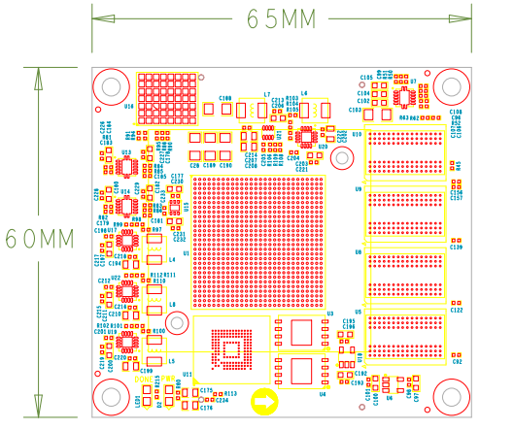

正面图（TOP View）

# 扩展板

## 简介

通过前面的功能简介，我们可以了解到扩展板部分的功能

* 2路千兆以太网RJ-45接口
* PCIe3.0 x4接口
* 2路SFP+高速光纤接口
* 1路USB Uart调试接口
* 1路USB HOST接口
* 1路LVDS显示屏接口
* 2路MIPI摄像头接口
* 1路Micro SD卡座
* JTAG调试口
* 1路温度传感器
* 1路EEPROM
* 1路CANFD通信接口
* 1路22针拓展口

## 千兆以太网接口

VD100拓展板上有两路千兆以太网接口，1路连接到PS端，另1路连接到PL端。通过景略半导体的工业级以太网GPHY芯片（JL2121-N040I）为用户提供网络通信服务。JL2121芯片支持10/100/1000 Mbps网络传输速率，通过RGMII接口跟FPGA的MAC层进行数据通信。JL2121D支持ＭDI/MDX自适应，各种速度自适应，Master/Slave自适应，支持MDIO总线进行PHY的寄存器管理。

JL2121上电会检测一些特定的IO的电平状态，从而确定自己的工作模式。表3-2-1 描述了GPHY芯片上电之后的默认设定信息。

|  |  |  |
| --- | --- | --- |
| **配置Pin脚** | **说明** | **配置值** |
| RXD3_ADR0  RXC_ADR1  RXCTL_ADR2 | MDIO/MDC 模式的PHY地址 | PHY Address 为 001 |
| RXD1_TXDLY | TX时钟2ns延时 | 延时 |
| RXD0_RXDLY | RX时钟2ns延时 | 延时 |

表3-2-1 PHY芯片默认配置值

当网络连接到千兆以太网时，FPGA和PHY芯片JL2121的数据传输时通过RGMII总线通信，传输时钟为125Mhz，数据在时钟的上升沿和下降样采样。

当网络连接到百兆以太网时，FPGA和PHY芯片JL2121的数据传输时通过RMII总线通信，传输时钟为25Mhz。数据在时钟的上升沿和下降样采样。

千兆以太网的设计示意图如图3-2-1所示:



图3-2-1千兆以太网接口设计示意图

**千兆以太网引脚分配如下：**

|  |  |  |  |
| --- | --- | --- | --- |
| **信号名称** | **引脚名** | **引脚号** | **备注** |
| PHY1_TXCK | LPD_MIO0 | T1 | 以太网1RGMII 发送时钟 |
| PHY1_TXD0 | LPD_MIO1 | U1 | 以太网1发送数据bit０ |
| PHY1_TXD1 | LPD_MIO2 | W1 | 以太网1发送数据bit1 |
| PHY1_TXD2 | LPD_MIO3 | Y1 | 以太网1发送数据bit2 |
| PHY1_TXD3 | LPD_MIO4 | Y2 | 以太网1发送数据bit3 |
| PHY1_TXCTL | LPD_MIO5 | W2 | 以太网1发送使能信号 |
| PHY1_RXCK | LPD_MIO6 | V2 | 以太网1RGMII接收时钟 |
| PHY1_RXD0 | LPD_MIO7 | U2 | 以太网1接收数据Bit0 |
| PHY1_RXD1 | LPD_MIO8 | T3 | 以太网1接收数据Bit1 |
| PHY1_RXD2 | LPD_MIO9 | U3 | 以太网1接收数据Bit2 |
| PHY1_RXD3 | LPD_MIO10 | V3 | 以太网1接收数据Bit3 |
| PHY1_RXCTL | LPD_MIO11 | Y3 | 以太网1接收数据有效信号 |
| PHY1_MDIO | PS_MIO51 | AA10 | 以太网1MDIO管理数据 |
| PHY1_MDC | PS_MIO50 | AB10 | 以太网1MDIO管理时钟 |
| PHY1_RESET | LPD_MIO15 | T5 | 以太网1复位信号 |
| PHY2_TXCK | B302_L9_N | A13 | 以太网2 RGMII 发送时钟 |
| PHY2_TXD0 | B302_L8_N | A11 | 以太网2发送数据bit０ |
| PHY2_TXD1 | B302_L8_P | B11 | 以太网2发送数据bit1 |
| PHY2_TXD2 | B302_L7_N | A10 | 以太网2发送数据bit2 |
| PHY2_TXD3 | B302_L7_P | B10 | 以太网2发送数据bit3 |
| PHY2_TXCTL | B302_L9_P | B12 | 以太网2发送使能信号 |
| PHY2_RXCK | B302_L6_P | D10 | 以太网2 RGMII接收时钟 |
| PHY2_RXD0 | B302_L5_N | C12 | 以太网2接收数据Bit0 |
| PHY2_RXD1 | B302_L5_P | D11 | 以太网2接收数据Bit1 |
| PHY2_RXD2 | B302_L10_N | A14 | 以太网2接收数据Bit2 |
| PHY2_RXD3 | B302_L10_P | B13 | 以太网2接收数据Bit3 |
| PHY2_RXCTL | B302_L6_N | C10 | 以太网2接收数据有效信号 |
| PHY2_MDIO | B302_L1_P | C14 | 以太网2 MDIO管理数据 |
| PHY2_MDC | B302_L1_N | C13 | 以太网2 MDIO管理时钟 |
| PHY2_RESET | B703_L12_P | H23 | 以太网2复位信号 |

## PCIe3.0 X4接口

VD100扩展板上提供一个工业级高速数据传输PCIe3.0 x4接口，PCIE卡的外形尺寸符合标准PCIe卡电气规范要求，可直接在普通PC的x4 PCIe插槽上使用。

PCIe接口的收发信号直接跟FPGA的GTY收发器相连接，四通道的TX信号和RX信号都是以差分信号方式连接到FPGA，单通道通信速率可高达8G bit带宽。PCIe的参考时钟由PC的PCIe插槽提供给开发板，参考时钟频率为100Mhz。

开发板的PCIe接口的设计示意图如下图3-3-1所示,其中TX发送信号和参考时钟CLK信号用AC耦合模式连接。



图3-3-1 PCIe x4设计示意图

**PCIe x4接口FPGA引脚分配如下：**

|  |  |  |
| --- | --- | --- |
| **网络名称** | **FPGA引脚** | **备注** |
| PCIE_RX0_P | P2 | PCIE通道0数据接收 Positive |
| PCIE_RX0_N | P1 | PCIE通道0数据接收Negative |
| PCIE_RX1_P | M2 | PCIE通道1数据接收 Positive |
| PCIE_RX1_N | M1 | PCIE通道1数据接收Negative |
| PCIE_RX2_P | K2 | PCIE通道2数据接收 Positive |
| PCIE_RX2_N | K1 | PCIE通道2数据接收Negative |
| PCIE_RX3_P | H2 | PCIE通道3数据接收 Positive |
| PCIE_RX3_N | H1 | PCIE通道3数据接收Negative |
| PCIE_TX0_P | N5 | PCIE通道0数据发送 Positive |
| PCIE_TX0_N | N4 | PCIE通道0数据发送Negative |
| PCIE_TX1_P | L5 | PCIE通道1数据发送 Positive |
| PCIE_TX1_N | L4 | PCIE通道1数据发送Negative |
| PCIE_TX2_P | J5 | PCIE通道2数据发送 Positive |
| PCIE_TX2_N | J4 | PCIE通道2数据发送Negative |
| PCIE_TX3_P | G5 | PCIE通道3数据发送 Positive |
| PCIE_TX3_N | G4 | PCIE通道3数据发送Negative |
| PCIE_CLK_P | M7 | PCIE的参考时钟 Positive |
| PCIE_CLK_N | M6 | PCIE的参考时钟Negative |
| PCIE_PERST | B13 | PCIE复位信号 |

## 光纤接口

VD100开发板上有2路SFP+光纤接口，用户可以购买SFP光模块(市场上1.25G，2.5G，10G光模块）插入到这2个光纤接口中进行光纤数据通信。2路光纤接口分别跟FPGA的BANK104的GTY收发器的2路RX/TX相连接，TX信号和RX信号都是以差分信号方式通过隔直电容连接FPGA和光模块，每路TX发送和RX接收数据速率高达10Gb/s。BANK104的GTY收发器的参考时钟由是156.25Mhz差分晶振提供。

FPGA和SFP光纤设计示意图如下图3-4-1所示:



图3-4-1光纤设计示意图

**第1路光纤接口FPGA引脚分配如下：**

|  |  |  |
| --- | --- | --- |
| **网络名称** | **FPGA引脚** | **备注** |
| SFP1_TX_P | E5 | SFP光模块数据发送 Positive |
| SFP1_TX_N | E4 | SFP光模块数据发送Negative |
| SFP1_RX_P | F2 | SFP光模块数据接收 Positive |
| SFP1_RX_N | F1 | SFP光模块数据接收Negative |
| SFP1_TX_DIS | D26 | SFP光模块光发射禁止，低有效 |
| SFP1_SCL | D21 | I2C时钟信号 |
| SFP1_SDA | D20 | I2C数据信号 |

**第2路光纤接口FPGA引脚分配如下：**

|  |  |  |
| --- | --- | --- |
| **网络名称** | **FPGA引脚** | **备注** |
| SFP2_TX_P | D8 | SFP光模块数据发送 Positive |
| SFP2_TX_N | D7 | SFP光模块数据发送Negative |
| SFP2_RX_P | D2 | SFP光模块数据接收 Positive |
| SFP2_RX_N | D1 | SFP光模块数据接收Negative |
| SFP2_TX_DIS | D25 | SFP光模块光发射禁止，低有效 |
| SFP_CLK_N | H6 | FPGA输入时钟Negative |
| SFP_CLK_P | H7 | FPGA输入时钟Positive |

## USB转串口

VD100扩展板上配备了1个连接到PS端的Uart转USB接口。转换芯片采用了Silicon Labs CP2102GM的USB-UAR芯片, USB接口采用MINI USB接口，可以用一根USB线将它连接到上PC的USB口进行串口数据通信 。

USB Uart电路设计的示意图如图3-5-1所示 图3-5-1 USB转串口示意图

**UART转串口的FPGA引脚分配：**

|  |  |  |  |
| --- | --- | --- | --- |
| **信号名称** | **FPGA引脚名** | **FPGA引脚号** | **备注** |
| PS_UART0_RX | LPD_MIO16 | U5 | Uart数据输入 |
| PS_UART0_TX | LPD_MIO17 | V5 | Uart数据输出 |

## USB2.0接口

VD100扩展板上有1个USB2.0接口，支持HOST工作模式。USB2.0通过ULPI接口连接外部的USB3320C芯片，实现高速USB2.0的数据通信。

USB接口为扁型USB接口(USB Type A)，方便用户同时连接不同的USB Slave外设(比如USB鼠标，键盘或U盘）。USB2.0连接的示意图如3-6-1所示：



3-6-1 USB3.0接口示意图

**USB接口引脚分配：**

|  |  |  |  |
| --- | --- | --- | --- |
| 信号名称 | 引脚名 | 引脚号 | 备注 |
| USB_DATA0 | PS_MIO14 | AC3 | USB2.0数据Bit0 |
| USB_DATA1 | PS_MIO15 | AE3 | USB2.0数据Bit1 |
| USB_DATA2 | PS_MIO16 | AF3 | USB2.0数据Bit2 |
| USB_DATA3 | PS_MIO17 | AG3 | USB2.0数据Bit3 |
| USB_DATA4 | PS_MIO19 | AH4 | USB2.0数据Bit4 |
| USB_DATA5 | PS_MIO20 | AF4 | USB2.0数据Bit5 |
| USB_DATA6 | PS_MIO21 | AE4 | USB2.0数据Bit6 |
| USB_DATA7 | PS_MIO22 | AD4 | USB2.0数据Bit7 |
| USB_STP | PS_MIO24 | AA4 | USB2.0停止信号 |
| USB_DIR | PS_MIO23 | AC4 | USB2.0数据方向信号 |
| USB_CLK | PS_MIO18 | AH3 | USB2.0时钟信号 |
| USB_NXT | PS_MIO25 | Y4 | USB2.0下一数据信号 |
| USB_RESET_N | PS_MIO13 | AB3 | USB2.0复位信号 |

## LVDS显示屏接口

扩展板上包含了一个LVDS显示屏接口，可以用来接我们的7寸显示屏模块（AN7000）。LVDS接口是40PIN的FPC连接器，有4对LVDS的数据和1对时钟，以及其它的控制信号通过电平转换芯片连接到BANK703的差分IO管脚上，电平标准为1.5V。图3-7-1 LVDS接口设计原理图

LVDS**接口引脚分配**

|  |  |  |  |
| --- | --- | --- | --- |
| **信号名称** | **引脚名** | **引脚号** | **备注** |
| LVDS_CLK- | B703_L17_N | A24 | LVDS屏输入时钟负 |
| LVDS_CLK+ | B703_L17_P | A23 | LVDS屏输入时钟正 |
| LVDS_D0- | B703_L13_N | G23 | LVDS屏输入的数据DATA0负 |
| LVDS_D0+ | B703_L13_P | F22 | LVDS屏输入的数据DATA0正 |
| LVDS_D1- | B703_L22_N | A21 | LVDS屏输入的数据DATA1负 |
| LVDS_D1+ | B703_L22_P | A20 | LVDS屏输入的数据DATA1正 |
| LVDS_D2- | B703_L23_N | B22 | LVDS屏输入的数据DATA2负 |
| LVDS_D2+ | B703_L23_P | C22 | LVDS屏输入的数据DATA2正 |
| LVDS_D3- | B703_L10_N | A26 | LVDS屏输入的数据DATA3负 |
| LVDS_D3+ | B703_L10_P | A25 | LVDS屏输入的数据DATA3正 |
| FPGA_LCD_SDI | B703_L11_N | B27 | LCD屏串行接口地址和SPI数据输入 |
| FPGA_LCD_CSB | B703_L11_P | B26 | LCD屏串行接口芯片SPl片选信号 |
| FPGA_LCD_SCL | B703_L3_N | E28 | LCD屏串行接口SPI时钟 |
| FPGA_LCD_SDO | B703_L9_N | B25 | LCD屏串行接口SPI数据输出 |
| FPGA_LCD_RESET | B703_L3_P | E27 | LCD屏复位信号 |
| FPGA_LCD_STBYB | B703_L25_N | F25 | LCD屏模式设置信号 |
| FPGA_BANKLCD_SDA | B703_L12_N | H24 | 背光I2C数据 |
| FPGA_BANKLCD_SCL | B703_L14_P | E22 | 背光I2C时钟 |
| FPGA_BANKLCD_INT | B703_L9_P | C25 | 背光故障中断信号 |
| FPGA_BANKLCD_EN | B703_L25_P | E24 | 背光使能信号 |
| FPGA_BANKLCD_PWM | B703_L15_N | C24 | 背光亮度调节信号 |
| FPGA_BANKLCD_SYNC | B703_L15_P | D24 | 背光同步升压输入 |
| LVDS_CLK_N | B703_L24_N | F24 | FPGA输入时钟负 |
| LVDS_CLK_P | B703_L24_P | F23 | FPGA输入时钟正 |

## MIPI接口

VD100扩展板上包含了2个MIPI 4 Lane摄像头接口，可以用来接我们的MIPI OS05A10像头模块（AN5010）。MIPI接口是20PIN的FPC连接器，为4个LANE的数据和1对时钟，连接到BANK702的差分IO管脚上，电平标准为1.2V；其它的控制信号通过电平转换连接到BANK703的IO上，电平标准为1.5V。

 图3-8-1 MIPI接口设计原理图

**MIPI接口引脚分配**

|  |  |  |  |
| --- | --- | --- | --- |
| **信号名称** | **引脚名** | **引脚号** | **备注** |
| MIPI1_CLK_N | B702_L12_N | T24 | MIPI1输入时钟负 |
| MIPI1_CLK_P | B702_L12_P | U23 | MIPI1输入时钟正 |
| MIPI1_LAN0_N | B702_L13_N | R24 | MIPI1输入的数据LANE0负 |
| MIPI1_LAN0_P | B702_L13_P | T23 | MIPI1输入的数据LANE0正 |
| MIPI1_LAN1_N | B702_L14_N | P24 | MIPI1输入的数据LANE1负 |
| MIPI1_LAN1_P | B702_L14_P | R23 | MIPI1输入的数据LANE1正 |
| MIPI1_LAN2_N | B702_L16_N | K24 | MIPI1输入的数据LANE2负 |
| MIPI1_LAN2_P | B702_L16_P | L23 | MIPI1输入的数据LANE2正 |
| MIPI1_LAN3_N | B702_L15_N | M23 | MIPI1输入的数据LANE3负 |
| MIPI1_LAN3_P | B702_L15_P | M22 | MIPI1输入的数据LANE3正 |
| MIPI1_SDA | B703_L2_N | F28 | MIPI1摄像头的I2C数据 |
| MIPI1_SCL | B703_L2_P | G27 | MIPI1摄像头的I2C时钟 |
| MIPI1_GPIO | B703_L7_N | G26 | MIPI1摄像头的GPIO控制 |
| MIPI1_CLK | B703_L7_P | G25 | MIPI1摄像头的时钟输入 |
| MIPI2_CLK_N | B702_L18_N | U22 | MIPI2输入时钟负 |
| MIPI2_CLK_P | B702_L18_P | V21 | MIPI2输入时钟正 |
| MIPI2_LAN0_N | B702_L19_N | R22 | MIPI2输入的数据LANE0负 |
| MIPI2_LAN0_P | B702_L19_P | T21 | MIPI2输入的数据LANE0正 |
| MIPI2_LAN1_N | B702_L20_N | P22 | MIPI2输入的数据LANE1负 |
| MIPI2_LAN1_P | B702_L20_P | R21 | MIPI2输入的数据LANE1正 |
| MIPI2_LAN2_N | B702_L21_N | M21 | MIPI2输入的数据LANE2负 |
| MIPI2_LAN2_P | B702_L21_P | N21 | MIPI2输入的数据LANE2正 |
| MIPI2_LAN3_N | B702_L22_N | L22 | MIPI2输入的数据LANE3负 |
| MIPI2_LAN3_P | B702_L22_P | K21 | MIPI2输入的数据LANE3正 |
| MIPI2_SDA | B703_L4_N | C28 | MIPI2摄像头的I2C数据 |
| MIPI2_SCL | B703_L4_P | D27 | MIPI2摄像头的I2C时钟 |
| MIPI2_GPIO | B703_L0_N | H28 | MIPI2摄像头的GPIO控制 |
| MIPI2_CLK | B703_L0_P | J27 | MIPI2摄像头的时钟输入 |

## SD卡

VD100扩展板包含了一个Micro型的SD卡接口，以提供用户访问SD卡存储器，用于存储XCVE2302芯片的BOOT程序，Linux操作系统内核, 文件系统以及其它的用户数据文件。

SDIO信号与XCVE2302的PS BANK501的IO信号相连，因为501的VCCIO设置为1.8V，但SD卡的数据电平为3.3V, 我们这里通过TXS02612电平转换器来连接。XCVE2302 PS和SD卡连接器的原理图如图3-9-1所示。



图3-9-1 SD卡连接示意图

**SD卡槽引脚分配**

|  |  |  |  |
| --- | --- | --- | --- |
| **信号名称** | **引脚名** | **引脚号** | **备注** |
| SD_CLK | PS_MIO26 | AA5 | SD时钟信号 |
| SD_CD | PS_MIO28 | AC5 | SD卡检测信号 |
| SD_CMD | PS_MIO29 | AD5 | SD命令信号 |
| SD_D0 | PS_MIO30 | AE6 | SD数据Data0 |
| SD_D1 | PS_MIO31 | AD6 | SD数据Data1 |
| SD_D2 | PS_MIO32 | AB6 | SD数据Data2 |
| SD_D3 | PS_MIO33 | AA6 | SD数据Data3 |

## EEPROM 24LC04和温度传感器

VD100开发板板载了一片EEPROM，型号为24LC04,容量为：4Kbit（2*256*8bit），通过IIC总线连接到PS端进行通信。另外板上还带有一个高精度、低功耗、数字温度传感器芯片，型号为ON Semiconductor公司的LM75，LM75芯片的温度精度为0.5度。EEPROM和温度传感器通过I2C总线挂载到Versal ACAP的Bank501 MIO上。图3-10-1为EEPROM和温度传感器的原理图



图3-10-1 EEPROM和传感器的原理图

**EEPROM通信引脚分配如下：**

|  |  |  |  |
| --- | --- | --- | --- |
| 信号名称 | 引脚名 | 引脚号 | 备注 |
| PS_IIC1_SCL | PS_MIO34 | AB7 | I2C时钟信号 |
| PS_IIC1_SDA | PS_MIO35 | AC7 | I2C数据信号 |

## JTAG接口

开发板预留了一个JTAG接口，用于下载FPGA程序或者固化程序到FLASH。为了带电插拔造成对FPGA芯片的损坏，我们在JTAG信号上添加了保护二极管来保证信号的电压在FPGA接受的范围，避免FPGA的损坏。

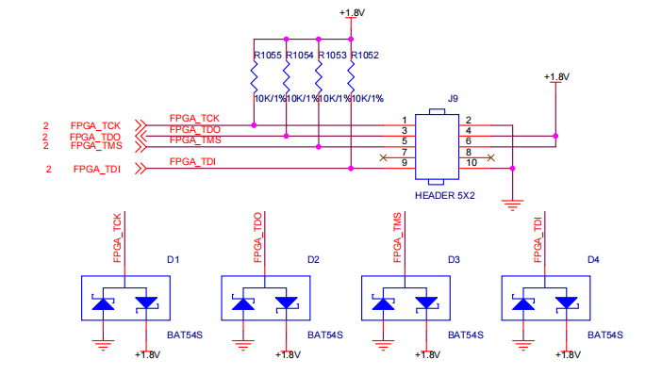

图3-8-1 JTAG接口原理图

JTAG线插拔的时候注意不要热插拔。

## CANFD通信接口

VD100扩展板上有1路CAN/CANFD通信接口，连接在PS系统端BANK502的MIO接口上。CANFD收发芯片选用了智恩浦公司的TJA1051T/3/1J芯片为用户CAN通信服务。

图3-12-1为PS端CAN收发芯片的连接示意图



图3-12-1 PS端CAN收发芯片的连接示意图

**CAN通信引脚分配如下：**

|  |  |  |  |
| --- | --- | --- | --- |
| **信号名称** | **引脚名** | **引脚号** | **备注** |
| CANFD_TXD1 | LPD_MIO23 | Y7 | CAN1 发送端 |
| CANFD_RXD1 | LPD_MIO22 | T6 | CAN1 接收端 |

## PMOD拓展口

扩展板预留1个12PIN 2.54mm标准间距的PMOD的扩展口J55，用于连接外部模块或者设备，扩展口有3.3V电源2路，地2路，IO口8路。IO的电平标准为3.3V，**切勿跟5V设备的IO直接连接，以免烧坏FPGA。如果要接5V设备的IO，需要接电平转换芯片。**

扩展口(55)的电路如下图3-13-1所示

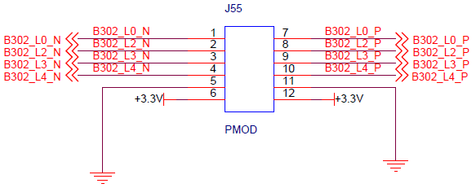

图3-13-1扩展口J55原理图

**J55扩展口FPGA的引脚分配**

|  |  |  |  |  |  |
| --- | --- | --- | --- | --- | --- |
| **J55引脚编号** | **FPGA**  **引脚名** | **FPGA**  **引脚号** | **J55引脚编号** | **FPGA**  **引脚名** | **FPGA**  **引脚号** |
| 1 | B302_L0_N | E14 | 7 | B302_L0_P | F14 |
| 2 | B302_L2_N | D14 | 8 | B302_L2_P | E13 |
| 3 | B302_L3_N | D12 | 9 | B302_L3_P | E12 |
| J4 | B302_L4_N | E11 | 10 | B302_L4_P | F11 |
| 5 | 地 | - | 11 | 地 | - |
| 6 | +3.3V | - | 12 | +3.3V | - |

## 按键

扩展板上含有2个用户按键KEY1~KEY2，两个按键都连接到FPGA的普通的IO上，一个连接到PL端，另一个连接到PS端。按键低电平有效，当按键按下，FPGA的IO输入电压为低，当没有按键按下时，FPGA的IO输入电压为高。按键部分电路如下图3-10-1所示



图3-14-1按键硬件设计示意图

**按键FPGA引脚分配：**

|  |  |  |  |
| --- | --- | --- | --- |
| **信号名称** | **FPGA引脚名** | **FPGA引脚号** | **备注** |
| PS_LED1 | LPD_MIO25 | Y9 | 用户按键1 |
| PL_KEY1 | B703_L19_N | F21 | 用户按键2 |

## LED灯

扩展板上有3个红色LED灯，其中1个是电源指示灯(PWR)，2个是用户LED灯（LED1~LED2）。当开发板供电后，电源指示灯会亮起。用户LED1~LED2连接到FPGA的普通IO，一个连接到PL端，另一个连接到PS端，当连接用户LED灯的IO电压配置为高电平时，用户LED灯点亮，当连接IO电压为配置为低电平时，用户LED会被熄灭。LED灯硬件连接的原理图如图3-11-1所示



图3-15-1 LED灯硬件设计原理图

**LED FPGA引脚分配：**

|  |  |  |  |
| --- | --- | --- | --- |
| **信号名称** | **FPGA引脚名** | **FPGA引脚号** | **备注** |
| PS_LED1 | LPD_MIO25 | Y9 | 用户定义指示灯 |
| PL_LED1 | B703_L19_P | E20 | 用户定义指示灯 |

## 供电电源

开发板的电源输入电压为DC12V，请使用开发板自带的电源,不要用其他规格的电源，以免损坏开发板。扩展板上通过3路DC/DC电源芯片ETA1471FT2G转化成+5V，+3.3V，+1.8V三路电源，再通过LDO电源芯片SPX3819M5-1-5将+3.3V转化为+1.5V。另外扩展板上的+12V电源通过板间连接器给核心板供电，扩展上的电源设计如下图3-12-1所示



图3-16-1扩展板电源原理图

## 结构尺寸图

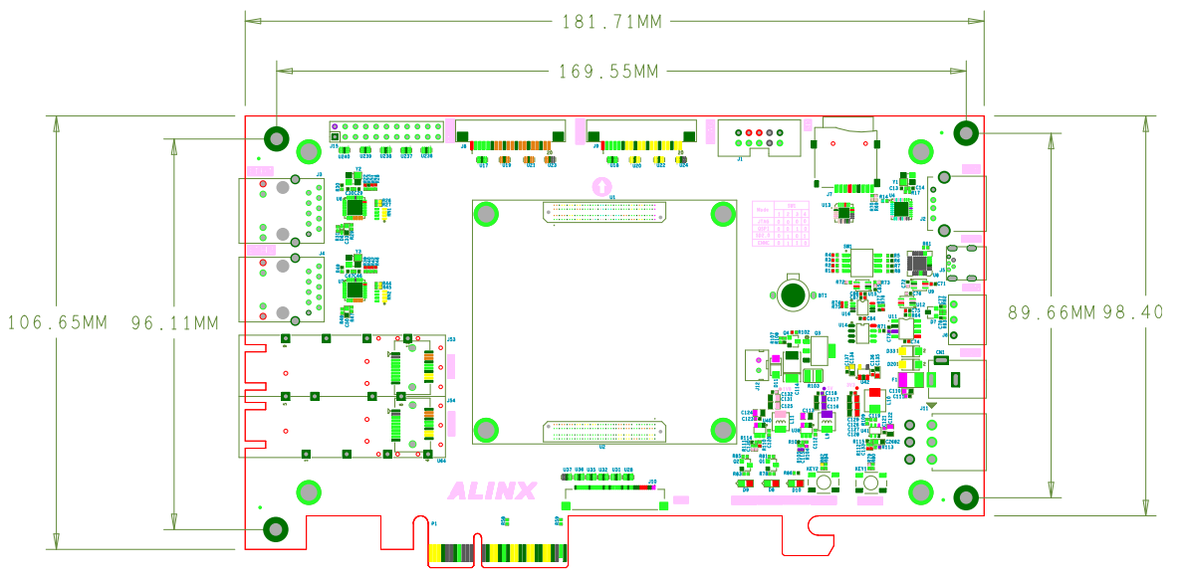

正面图（Top View）